Laboratorio 3 - Sistemas de Almacenamiento en Azure

Michael Sebastian Preciado Garzon

PENU 2020-2

Escuela Colombiana de ingeniería Julio Garavito

# Introducción

En este laboratorio se exploraron diferentes servicios de almacenamiento que provee Azure, para ello montamos una máquina virtual Windows server 2016 a la cual le añadimos 3 discos, 2 SSD y uno HDD, además montamos un File Share para que tengamos almacenamiento por red y conectamos la maquina virtual con el File Share en cuestión, por aparte creamos un contenedor de blob y subimos imágenes para que puedan ser accedidas por internet desde http, teniendo esto se realizaron pruebas de rendimiento y se midió el costo mensual por cada almacenamiento

## Proceso

Como se mencionó en la introducción se creó una máquina virtual Windows con un tamaño Standard D2s v3 y su dirección ip publica asignada es 20.185.57.238

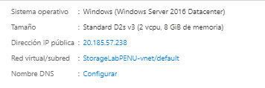

Aquí ya estamos conectados a la máquina en cuestión y creamos los discos correspondientes y los anexamos, estos fueron los discos:

* Storage Type Standard SSD – Disk Tier E10 (128Gib)
* Storage Type Premium SSD – Disk Tier P15 (256Gib)
* Storage Type Standard HDD– Disk Tier S6 (64Gib)

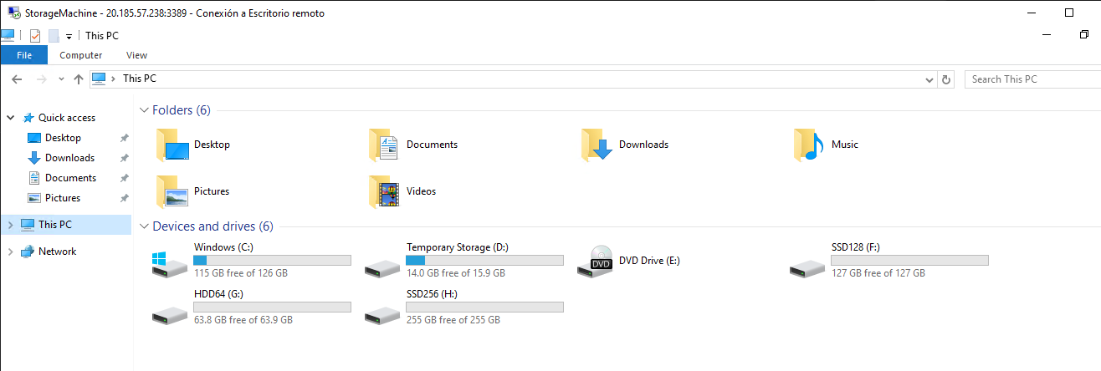

Para poder que nuestro servicio de File Share, es necesario crear un Storage Account, dentro del mismo grupo de recursos, el cual tiene como nombre michael2137559, y el File Share es nombrado micahelfs

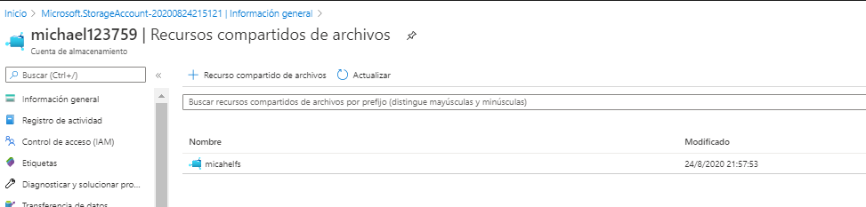

Al conectar la máquina virtual al sistema de almacenamiento, podemos observarlo en la red de esta forma

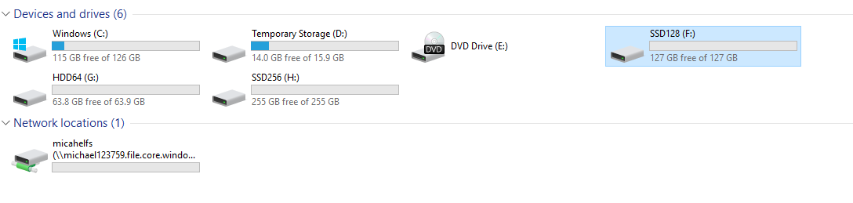

## Análisis

Block Storage

Las mediciones sobre los discos son las siguientes:

* Storage Type Standard SSD – Disk Tier E10 (128Gib)

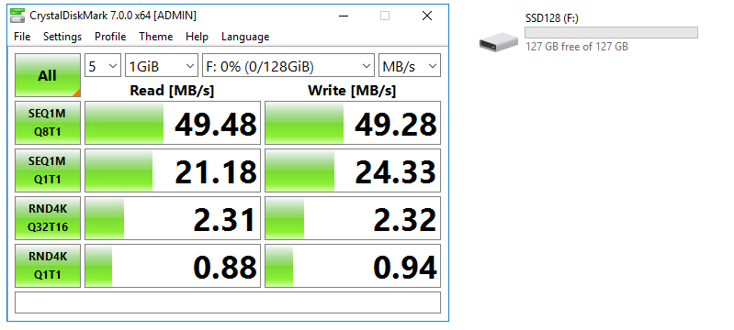



Este es el costo de usar este disco mensual

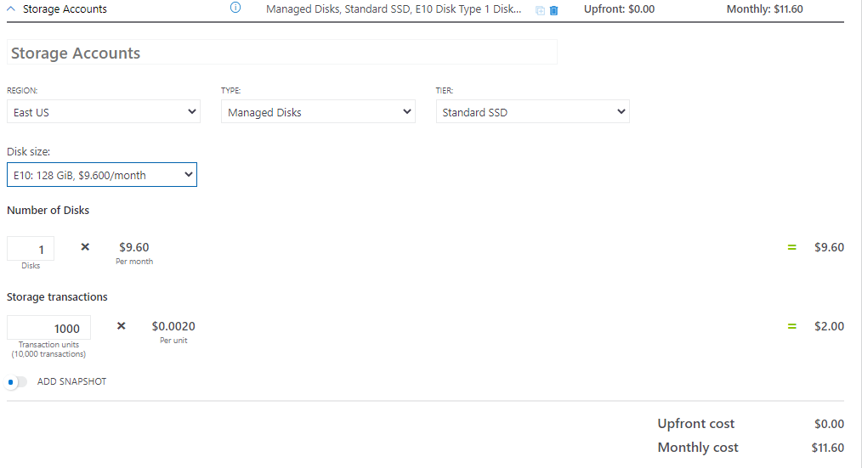

* Storage Type Premium SSD – Disk Tier P15 (256Gib)

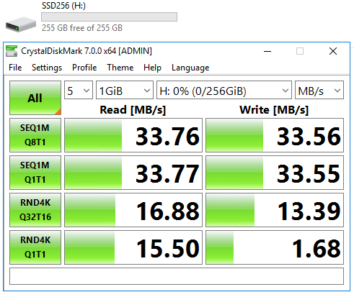

Este es el costo de usar este disco

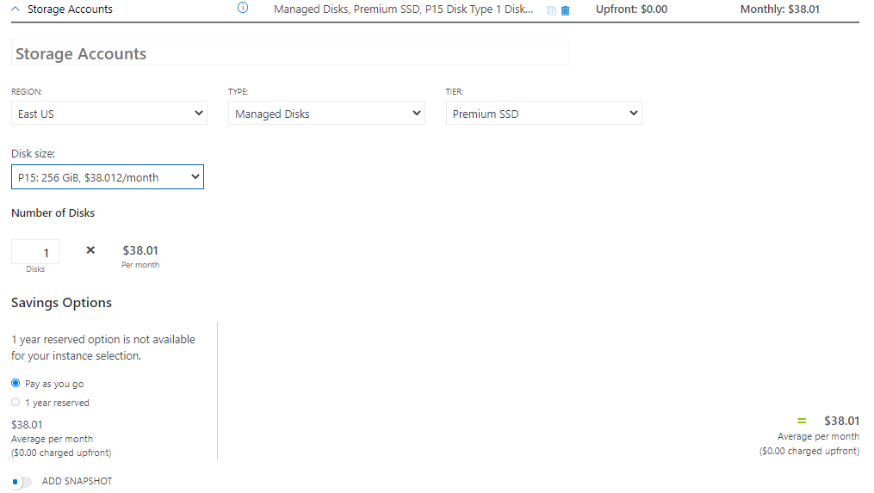

* Storage Type Standard HDD– Disk Tier S6 (64Gib)

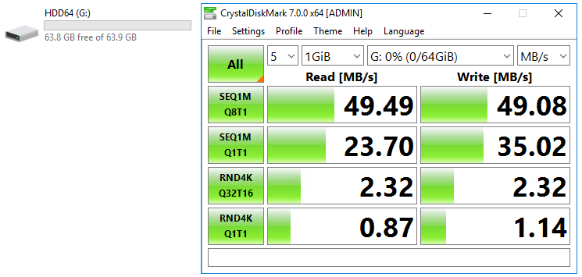

Este es el costo mensual de usar este disco

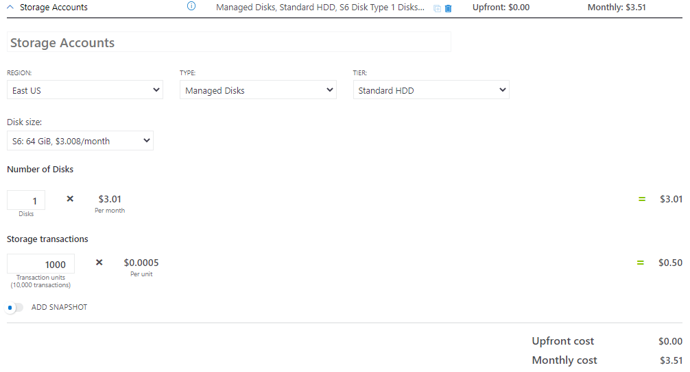

File System

Estas fueron las mediciones de rendimiento para el sistema de almacenamiento en red:

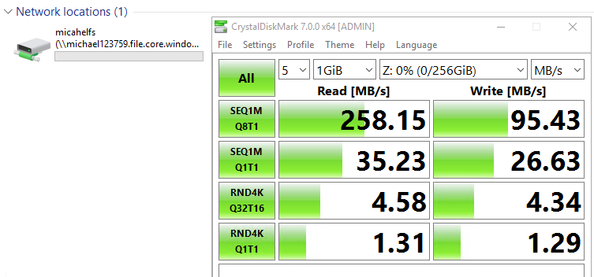

Con la siguiente configuración, este sería el costo mensual de usar este tipo de servicio de almacenamiento

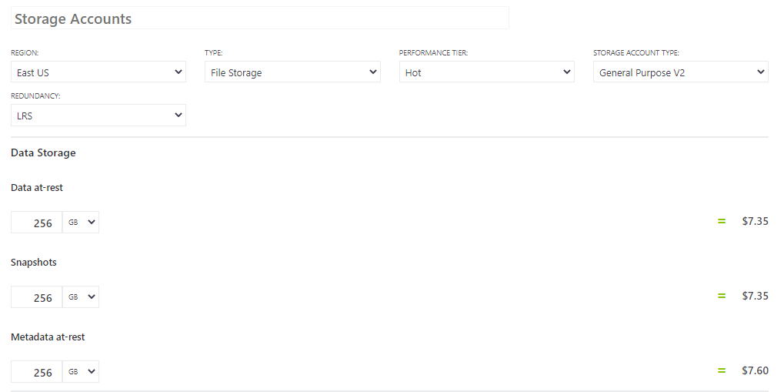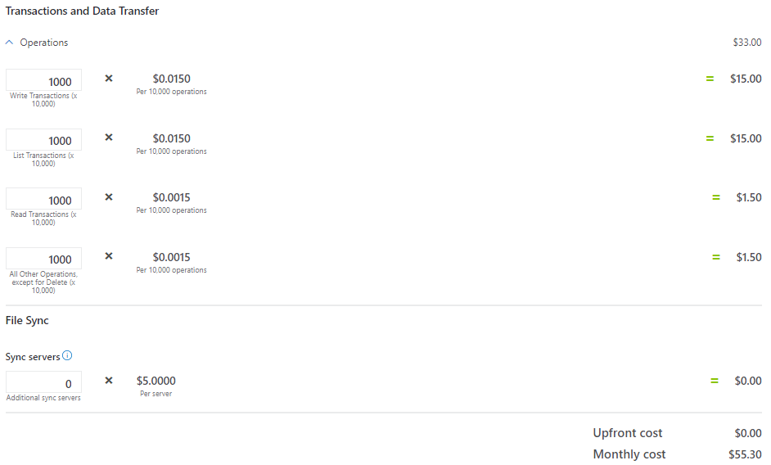

Object Storage

Para poder subir un archivo usando Object Storage es necesario crear un contenedor en un Storage Account, mi contenedor tendrá como nombre ‘michael-container’ y tendrá acceso publico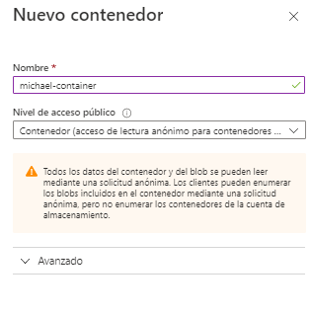

Los blobs son los objetos de Azure que guardaran el archivo en cuestión, guardaremos el archivo nube.jpg en el contenedor que creamos

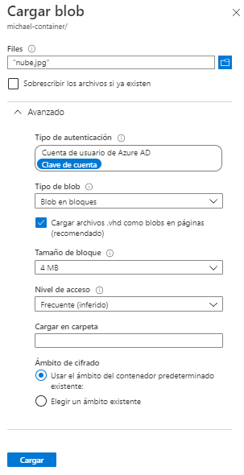  
En el mismo contenedor podemos mas de un blob, sin embargo, esto estará limitado, por lo que aumentar la capacidad requerirá un pago mayor, aquí se puede observar la lista de blobs que actualmente tiene el contener, subí una imagen para mayor claridad de que pueden ser varios

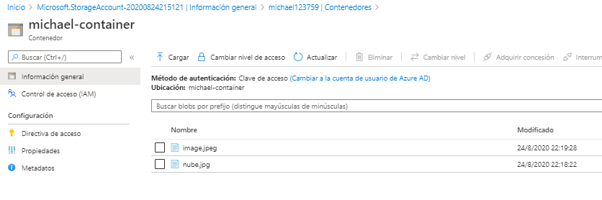

Aquí observamos el blob en cuestión y tiene una url asociada, a la cual podemos acceder desde un navegador y acceder al archivo en sí, cabe destacar que este archivo puede ser de diferentes tipos no necesariamente imágenes.

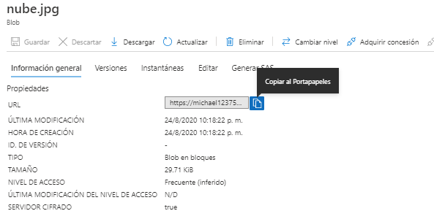

Aquí podemos ver como a través de la url accedemos al archivo en cuestión, nótese que la url esta dada por el storage account y por el contenedor



Con la siguiente configuración, el costo mensual de usar almacenamiento por objetos es de:

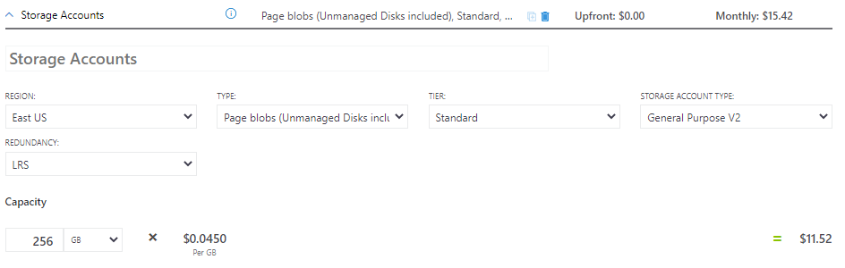

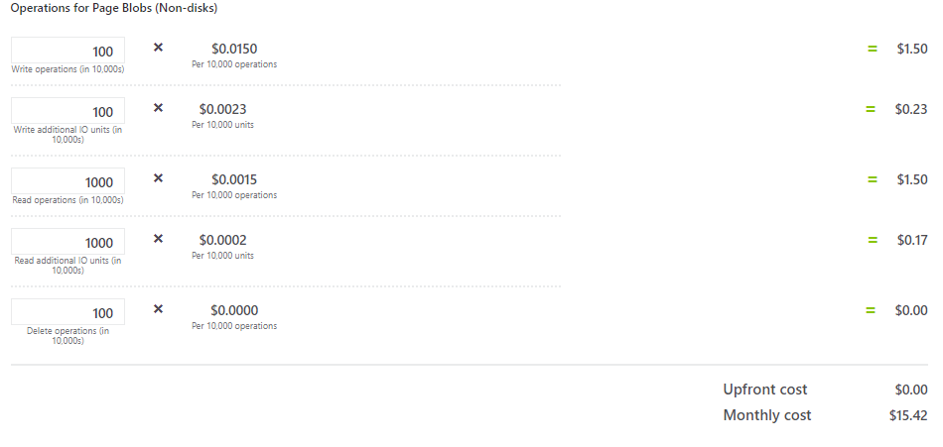

## Comparativa

Para normalizar el análisis se compararán los siguientes tipos de almacenamiento

|  |  |  |
| --- | --- | --- |
| Almacenamiento | Precio mensual | $mensual/GB |
| Object Storage 256GB Standard | 15.42 | 0.0602 |
| File Share 256GB HOT | 55.4 | 0.2164 |
| Block storage 256GB premium SSD | 38.01 | 0.1484 |

En términos de velocidad solo podemos comparar File Share y Block Storage



Se puede observar como al usar el File Share es más rápido en general ya sea en lectura o escritura, lo cual es raro, pues uno podría pensar que la máquina que tienen físicamente anexadas las unidades de disco serian mas rápidas, sin embargo se puede notar que el precio es mayor, entonces es qui cuando uno tiene que sopesar el usar un tipo u otro dependiendo de lo que cueste además del para que lo usara, si solo para archivos en general o si para montar servidores y esos servidores necesiten mas capacidad pues puede ser mejor usar uno u otro tipo de almacenamiento